

Proyecto Final
El e-commerce como un posible sustituto del local físico para las empresas de retail

Profesor: Sergio Bogliolo

Alumno: Francisco Ayerza

Tutor: Adrián Tozzi

Carrera: Licenciatura en Administración de Negocios

Año: 2020

Índice

1. Resumen 3
2. Introducción 5
- Justificación 5
- Preguntas a resolver 6
- Metodología de estudio 6
- Hipótesis 7
3. Capítulo 1: ¿Qué es un e-commerce? 8
- Definición 8
- Tipos de e-commerce 8
  - Clasificación según su esquema de transacción 8
    - B2B 9
    - B2C 10
    - B2E 11
    - C2C 11
  - Clasificación según su modelo de negocio 13
    - Tienda online con productos propios 13
    - Dropshipping 13
    - e-commerce por afialiación 13
    - Marketplace 14
    - Servicios 14
4. Capítulo 2: Evolución del e-commerce 15
      - Antecedentes 15
      - Primeras aproximaciones 15
      - Inicios del e-commerce 16
      - El período de explosión del e-commerce 17
      - El e-commerce durante el COVID-19 18
5. Capítulo 3: Mayores exponentes del e-commerce 20
- Amazon 20
- Alibaba 22
- Mercado Libre 23
6. Capítulo 4: Una experiencia más cercana 25
7. Capítulo 5: Los locales físicos 29
- Consideraciones a tener en cuenta al momento de abrir un local comercial 29
      - Ubicación 30
      - Personal y Tamaño 31
      - Costos 32
      - Otros factores 34
8. Capítulo 6: La implicación de costos de ambos modelos de negocio 35
- Costos en los locales físicos 35
- Costos del e-commerce 37
9. Conclusiones 39
10. Anexos 41
- Anexo I 41
- Anexo II 44
11. Bibliografía 45

Resumen

El propósito de este trabajo es analizar la factibilidad de llevar un negocio adelante y convertirlo en una empresa rentable a través del e-commerce, sin la necesidad de recurrir a la apertura de un local comercial o físico. Esto se encuentra sustentado en el contexto actual que vivimos de pandemia por el “COVID-19”, el cuál llevó a la humanidad a un encierro que obligó a las empresas a buscar la manera de mantenerse a flote.
A raíz de esto, el e-commerce sufrió un abrupto desarrollo comenzando a darle suma importancia a algunos procesos del circuito de venta que hasta ese momento no contemplaban con tanto detenimiento. Así, sectores como la logística y el servicio postventa tomaron una relevancia que antes que tenían. Por otro lado, ante el encierro, los usuarios debieron adaptarse a una nueva realidad y, por ejemplo, en América Latina, superar ese miedo y desconfianza que se tenía a la compra online para poder acceder a los productos que deseaba. Pero para poder comprender esto, es necesario entender de donde venía el e-commerce, y como llegó a lo que era antes de todo este proceso de reconversión.
Por lo tanto, considerando este desarrollo, se plantea la hipótesis de que:

“Dada la evolución y crecimiento de los e-commerce a lo largo de las primeras décadas del siglo XXI y fuerte impulso que recibió a partir de la pandemia, las pequeñas empresas de retail ya no necesitan de un local físico para convertirse en emprendimientos rentables.”

Además, en este trabajo se analizará el concepto del local físico o comercial y las consideraciones que se deben tener en cuenta a la hora de tomar la decisión de establecerlo. De esta manera, podremos entender en la misma profundidad cómo funciona el proceso, sus implicancias en costos al igual que los de un e-commerce.
Sin embargo, no se busca hacer una comparación entre uno y otro, ya que ambos representan dos maneras diferentes de llevar adelante un negocio y, por tanto, deben ser considerados según el contexto en el que uno se encuentra.
Los objetos de estudio de este trabajo son tanto los e-commerce como los locales físicos, por lo que no sólo se estudian a empresas como Amazon, Alibaba y Mercado Libre, algunos de los máximos exponentes del e-commerce, sino que también se realizan dos entrevistas a profesionales que desarrollaron negocios basados locales comerciales, por un lado, y en un e-commerce en el otro; a fin de poder entender desde la experiencia más cercana cómo se llevan adelante los mismos.
Finalmente, se realiza una investigación más tangible en cuanto a los costos que implican ambas para entender cuáles son las posibilidades de alcanzar un balance financiero positivo, una rentabilidad, en el corto o mediano plazo.

Introducción:
Actualmente, el mundo se encuentra atravesando una fuerte crisis que ha llevado a los gobiernos a tomar medidas que pocas veces se utilizaron. Esta situación excepcional obligó a que la humanidad se resguarde para conservar la salud, dada la facilidad de transmisión del COVID-19, conocido como “Coronavirus”. En este contexto, empresas grandes y chicas se han visto obligadas a buscar nuevos caminos para subsistir. De esta manera, la principal herramienta adoptada fue la venta online, o “e-commerce”. Un sistema de venta a través de internet, que provee un fácil contacto con millones de clientes de cualquier lugar del mundo.
Pero si bien han logrado un fuerte desarrollo en el año 2020, los e-commerce vienen experimentando un crecimiento radical desde principios de siglo. Este crecimiento afectó distintas áreas del circuito de venta desde la experiencia del usuario al realizarla, hasta la logística del envío del producto o la atención postventa. Especialmente cuando hoy en día es mucho más fácil poder responder a las consultas e inconvenientes de los clientes a través de la plataforma online, por su versatilidad y eficiencia al dar la oportunidad de atender a más de una persona al mismo tiempo. Así, entendemos que, a raíz de la abrupta adaptación a la nueva realidad traída por la pandemia, el e-commerce de hoy en día cumple con todos los requisitos para que pueda ser el medio a través del cual una empresa se desarrolla de manera integral, sin depender de la necesidad de establecer un local físico para convertirse en una empresa rentable.
  - Justificación:
El objetivo de este trabajo es profundizar sobre los conceptos recién mencionados, buscando explicar la diferencia que existe entre la forma de llevar adelante cada modelo de negocio. Dada la realidad económica en nuestro país, es importante destacar que la cuarentena no sólo fue buena para muchas empresas que se lograron adaptar rápidamente, sino que, por el otro lado, actuó de agente de aceleración para locales que no se encontraban en tan buenas condiciones antes de la pandemia, llevándolos a cerrar definitivamente. Es por este motivo que este trabajo busca estudiar la factibilidad de llevar un negocio adelante hasta convertirlo en rentable, sin la necesidad de abrir un local comercial, por lo menos en el corto plazo.

  - Preguntas a Resolver
    - ¿Qué es un e-commerce?
    - ¿Cómo fue la evolución del e-commerce?
    - ¿Qué consideraciones debo tener para abrir un local físico?
    - ¿Cuál es la implicancia de los costos de un local físico en la rentabilidad?
    - ¿Cuál es la implicancia de los costos de un e-commerce en la rentabilidad?
    - ¿Es factible llevar adelante un negocio exclusivamente a través de internet?
    - ¿Me provee hoy el e-commerce las herramientas necesarias para llevar un negocio adelante?

  - Metodología de Investigación:
Este trabajo utilizará dos metodologías de investigación:
En primer lugar, haremos un acercamiento a la experiencia empírica de empresas que se han logrado desarrollar a través de la venta online exclusivamente. Ya que de esa forma podremos experimentar en primera persona este proceso, dándonos una vista bien cercana al tema trabajado.
En segundo lugar, la investigación exploratoria. El mundo de la tecnología vive en constante cambio, avanza rápido y hoy en día nos rodea. Es por eso, y por la utilidad que se le está dando al e-commerce a raíz de la pandemia, que podemos realizar un profundo estudio de cómo ha evolucionado a lo largo de su corta vida.

  - Hipótesis
Entonces, teniendo en cuenta lo mencionado hasta aquí, nos encontramos en condiciones de plantear nuestra hipótesis de la siguiente manera:
“Dada la evolución y crecimiento de los e-commerce a lo largo de las primeras décadas del siglo XXI y fuerte impulso que recibió a partir de la pandemia, las pequeñas empresas ya no necesitan de un local físico para convertirse en emprendimientos rentables”

Capítulo 1: ¿Qué es un e-commerce?
- Definición
Normalmente, mucha gente entiende el e-commerce como una empresa que lleva su negocio completamente a través de internet. Sin embargo, esto es lo que se conoce como el e-business. Lo cual abarca numerosos sectores del negocio como, por ejemplo, las promociones de venta, la gestión de stock, el marketing tanto interno como externo, y finalmente el e-commerce.
Entonces, ¿Qué es un e-commerce? El e-commerce es “un sistema de compra y venta de productos y servicios que utiliza Internet como medio principal de intercambio”.
- Tipos de e-commerce:
Hoy en día existen diversas formas de definir los distintos tipos de modelos de e-commerce. Pero para poder entenderlos, podemos clasificarlos de dos maneras:
  - En función de quién vende y quién compra.
  - En función del modelo de negocio que utilizan.

Clasificación según su esquema de Transacción
En este sentido, podemos clasificar a los e-commerce según el tipo de cliente al cuál apunta. Existe una gran variedad de clasificaciones en este sentido, pero nos concentraremos en las cuatro principales: B2B (Business-to-Business), B2C (Business-to-Consumer), B2E (Business-to-Employee), y C2C (Consumer-to-Consumer).

B2B (Business-to-Business)

Esta clasificación refiere a empresas que apuntan sus ventas a otras empresas, es decir, que sus clientes finales son otras compañías. Este tipo de negocio suele mover cantidades muy superiores a las que ocurren entre una empresa y el consumidor final. Esto se debe a que una empresa necesita de una gran cantidad de compras de materia prima y subcomponentes, pero únicamente una sola operación en la venta del producto terminado.
En sus orígenes, el término Business-to-Business se utilizaba para referirse a las comunicaciones electrónicas entre empresas, especialmente con el objetivo de diferenciarlas de las comunicaciones entre las empresas y los consumidores. Sin embargo, hoy en día pasó a utilizarse para describir todos los productos y servicios utilizados entre compañías. Actualmente, ha tomado tal importancia que la mayoría de las empresas suelen poner mayor atención en el B2B que en el B2C (Business-to-Consumer).
La adopción del B2B de las empresas en las últimas décadas ha crecido de manera abrupta. Principalmente porque les trae una gran cantidad de beneficios a la hora de aprovisionarse. Estos beneficios son:
- Ahorro de tiempo: importante al fijar plazos de entrega para contar con todo lo necesario al momento de iniciar cada fase del proceso de producción.
- Reducción de costos: ayudando en la gestión de inventarios y de relaciones con los intermediarios, así como el ahorro de costos de distribución física.
- Incremento de la eficiencia en los procesos y en la cadena de valor: el comercio B2B aumenta la eficiencia al reducir el uso de papel, y de esta manera el error humano, haciendo que las empresas sean más competentes a la hora de cumplirle a sus clientes y proveedores.
- Mejora en la planificación del aprovisionamiento: Mediante el comercio B2B se consigue reducir los tiempos que las empresas deben invertir tanto del lado del vendedor (mediante el ahorro de tiempo en el circuito de reparto), cómo del comprador, ya que reduce la cantidad de tareas asociadas al proceso de compra.
B2C (Business-to-Consumer)
Este concepto refiere a cualquier negocio que venda sus productos o servicios a consumidores finales. Hoy en día es el método más habitual, en el que las acciones de la empresa deben guiarse por el factor emocional y no por el racional, como lo sería en el B2B, dado que en este mercado las compras suelen ser más impulsivas y de menor valor. Obviamente esta clasificación existe desde hace mucho tiempo. Sin embargo, su irrupción en el mundo del Internet le ha dado una revitalización al facilitar la venta por parte del productor directamente al consumidor, sin tener que recurrir a intermediarios. Un ejemplo de esto es la compañía Samsung, quienes producen sus propios productos y tienen una tienda online para vender directamente al consumidor final.
Este tipo de negocio le trae al consumidor la ventaja de poder encontrar precios más económicos al proveerle la facilidad de acceder a distintas tiendas online desde un mismo lugar. Sin embargo, hay muchos productos a los cuales se les dificultad adaptarse a este modelo ya que por sus características uno necesita tener contacto con los mismos. Por este motivo, algunos usuarios son reacios a utilizarlo en algunas situaciones. Un importante inconveniente del B2C es la falta de personalización de las ventas, que puede generar desconfianza en el cliente.
En el año 2000, luego de la caída del Nasdaq, el B2C sufrió un período de caída de ventas importante en el que miles de empresas debieron dejar de operar. Igualmente, con el paso del tiempo, especialmente en los Estados Unidos, fue recuperando terreno creciendo desde los USD 38,8 mil millones hasta los USD 172 mil millones en 2005, a pesar del fuerte temor al robo de identidad de los consumidores.

B2E (Business-to-Employee)

El B2E puede definirse como “una plataforma que utilizan las empresas para mantener una relación de comunicación interna con sus empleados.” (Quiroa). Es también una red interna que utilizan las empresas para proveedor productos y servicios a su personal, normalmente con ventajas comerciales que se justifican por su relación laboral. Dentro de la amplia variedad de usos que se le da, se utiliza, por ejemplo, para:
  - Anuncios Corporativos
  - Solicitudes Online de Aprovisionamiento
  - Ofertas especiales para empleados
  - Reportes de beneficios para empleados
Su principal función, de todas formas, está apuntada a la parte laboral, por lo que el aspecto comercial de la plataforma utilizada para implementarlo suele ser secundario. En este sentido, a lo largo del tiempo ha ido evolucionando, y cuando antes consistía principalmente en un portal para la relación entre la empresa y sus empleados, hoy se utiliza con numerosos objetivos: desde fortalecer la relación entre los clientes y los proveedores, hasta para mejorar la productividad mediante la creación de equipos de trabajo, la reducción de tiempo de procesos administrativos y sus costos.
C2C (Consumer-to-Consumer)

El C2C consiste en la compra y venta de productos entre consumidores. Esto quiere decir que la plataforma actúa como intermediario encargado de facilitar el contacto entre consumidores para un mercado que está predominado principalmente por productos de segunda mano. Algunas de las principales características del C2C son:
- que en la transacción no interviene la empresa que produjo el producto comercializado.
- que la plataforma que actúa de intermediario suele cobrar una comisión por prestar su servicio.

Este tipo de e-commerce es uno de los que mayor crecimiento ha experimentado en los últimos diez años. Esto se debe a que da la posibilidad a particulares de ampliar el público al que hace llegar su producto. Un ejemplo de esto puede ser para “alguien que realice una venta de garage, promociona su venta a través de publicidad transmitida a los GPS de los autos en el área. Esto alcanzaría potencialmente a una mayor audiencia que simplemente poner carteles alrededor del barrio” (Nemat)

Las principales ventajas del C2C son:
- Hace fácil la compra y venta entre individuos.
- Permite entrar en el mercado a prácticamente cualquier persona.
- Permite la localización de bienes escasos o especiales.
- Une diferentes zonas geográficas.

En cambio, las desventajas que muestra son:
- En ocasiones el comprador puede verse desprotegido.
- Los bienes comprados a veces no suelen ser como se presenta en sus descripciones.
- Aparición de casos de fraude o estafa por fallos en seguridad y control de perfiles.
- Posibles problemas con los envíos de los artículos.
(Fuente: Galán, Economipedia)
Clasificación según su modelo de negocio

Tienda online con productos propios

Este tipo de modelo de negocio es el más conservador de ellos. Funciona de manera muy parecida a lo que el común de la gente entiende como un comercio. Esto se debe a que su negocio trabaja de manera similar a un local físico, solo que está basado en una plataforma en internet.

Dropshipping

El dropshipping es un sistema de ventas en la que el vendedor se encarga de la parte comercial del producto, pero éste no suele ser propio, sino que es un tercero el que lo produce y lo envía al consumidor final, para quien todo el proceso de compra se experimenta de manera idéntica a un e-commerce tradicional.
En este modelo de negocio es fundamental elegir bien el proveedor ya que la manera en que trabaja tiene un fuerte impacto en la reputación del negocio, tanto para bien cuando es eficiente como para mal si no lo es.

E-commerce por afiliación

El e-commerce por afiliación se sitúa un paso por detrás del dropshipping. Funciona de la misma manera que éste último, pero con una importante diferencia: no es la plataforma la que se encarga de cerrar la venta, sino el proveedor quien al confirmarla le abonará al e-commerce una comisión por la misma.

Marketplace

El Marketplace, en pocas palabras, vendría a ser el centro comercial de los e-commerce. Con esto me refiero a que en este modelo de negocio lo que se encuentra es un espacio de comercio que contiene otros comercios. La principal diferencia con el e-commerce tradicional es que al ingresar a un Marketplace y buscar un producto, en vez de encontrar lo que ofrece la empresa dueña del e-commerce, podes encontrar el mismo producto ofrecido por diferentes empresas que publicitan sus productos en el mismo e-commerce.

Servicios

Es importante destacar que, en el e-commerce, no solo se pueden vender artículos o productos tangibles, sino que hoy en día una infinidad de intangibles se han adaptado a la venta online. Con esto me refiero a los proveedores de servicio como pueden ser consultorías, clases virtuales, servicios de logística, agencias de turismo, entre otras.

Capítulo 2: Evolución del e-commerce
- Antecedentes
Cuando hablamos de e-commerce, uno suele pensar rápidamente en negocios online, o en internet de manera general. Pero la realidad es que los primeros indicios de lo que hoy es el principal medio de compra-venta “no física”, surgieron a principios del siglo XX.
En el año 1920, comenzó a utilizarse el Estados Unidos la venta por catálogo. Esto representó la primera herramienta de venta a través de la cual el cliente compraba sin ver físicamente el producto. Este método de venta funcionaba con imágenes ilustrativas y fue una solución para la problemática que presentaba alcanzar las zonas rurales y lugares de difícil acceso al momento de vender.
- Primeras Aproximaciones
En la década del 60, aparece los primeros mensajes EDI (Electronic Data Interchange). Estos mensajes son comunicaciones entre empresas que se comenzaron a realizar de manera estandarizada y electrónica. Esto consiguió simplificar la cantidad de documentos que se intercambian al realizar diferentes transacciones, a tal punto que se siguen utilizando al día de hoy y para los cuales se han establecido estándares técnicos.
En 1970 se comenzó a incorporar las computadoras para transmitir datos comerciales, estableciendo las bases para que en la década del 80 se logre modernizar el sistema de venta por catálogo. Esto se logró con la venta a través de la televisión, conocido como “televentas”. De esta manera, se logra avanzar en cuanto a la cantidad de información que se logra transmitir al cliente, mostrando de mejor manera las cualidades y usos del producto, a diferencia de lo que ocurría con los catálogos utilizados hasta entonces. Las televentas se siguen utilizando al día de hoy, aunque en menor cantidad, y en estas es el cliente quien llama al proveedor por teléfono y realiza el pago con tarjeta de crédito.
Finalmente, en el año 1990, ocurre un hito que marca un antes y un después en la historia de las comunicaciones y la comercialización: el surgimiento de WWW. Esta sigla se refiere a World Wide Web y es Tim Berners-Lee quien se encarga de crear el primer servidor y un buscador. Así nace el internet como lo conocemos hoy en día.
- Los inicios del e-commerce

En el año 1991, la National Science Foundation (NSF) levanta las restricciones que existían hasta ese momento para el comercio electrónico a través de internet para las empresas.
Tres años después Mark Andreessen funda Netscape. El primer navegador disponible para personas no comerciales que se ofrecía de manera gratuita, y que proveía certificado encriptado SSL. Esta es una de las maneras más seguras de comunicarse a través de internet ya que tiene un sistema de autenticación y privacidad de información a través de la criptografía. Esto quiere decir que tanto la información del comprador como del vendedor se codifica de manera que, durante la transmisión de la información de un lado al otro, el único que puede decodificarlo es la misma computadora. Ni siquiera quien programó el sistema.
En el mismo 1994 también, comienzan a aparecer los primeros servicios de pago con tarjeta de crédito por medios digitales.
El e-commerce, tal como lo conocemos hoy en día, vio su origen en el año 1995 cuando se fundaron empresas como Amazon, e-Bay y Yahoo. A partir de ahí, empezó un fuerte crecimiento no solo en la cobertura y el público al que se apunta, sino también en las prestaciones que fue brindando, hasta cubrir una amplia variedad de necesidades tanto para el cliente como para el vendedor.
En 1998, surgen los últimos tres grandes actores de este primer período en la historia del e-commerce: Yahoo Stores, Google y PayPal, quien se convertiría en poco tiempo en el servicio de pagos online más exitoso del mundo.
Para fines del milenio, se funda la empresa que hoy en día se posiciona como la mejor valuada de Latinoamérica: MercadoLibre.

- El período de explosión del e-commerce

A partir del 2000 comienza el período de crecimiento exponencial del e-commerce. En el año 2001, Amazon lanza su primera plataforma de mobile commerce (conocido como mCommerce), y al año siguiente eBay compra PayPal, lo que la impulsa a convertirse en ese entonces en el principal exponente del e-commerce en el mundo.
Para mediados de la primera década del siglo XXI, la WWW experimentó una gran cantidad de cambios que impulsaron la expansión de los e-commerce. Entre ellos, Apple lanza iTunes Music Store, como la primera plataforma de venta de música en un mundo en el que la piratería se estaba comiendo el mercado artístico, dando acceso a los usuarios a poder comprar de a canciones en particular en vez de discos completos, ofreciendo una manera más económica de acceder a sus bandas y músicos favoritos. Además, una vez adquirido un producto, se podía acceder a él desde cualquier computadora con solo iniciar sesión.
Se sanciona en Estados Unidos la ley CAN-SPAM, que modifica el marketing vía email, el cual venía sufriendo un deterioro a raíz de la amplia cantidad de compañías que llenaban las casillas de email con publicidad de manera tóxica.
En 2004, viendo la evolución del mercado online y observando la existencia de casos de robo de identidad o de información crediticia, las empresas de tarjetas de crédito crean los estándares de seguridad de datos (PCI DSS). Estos estándares sirven como una ayuda a las organizaciones que procesan, almacenan y transmiten datos de los titulares de las tarjetas, para asegurar esta información y así evitar los fraudes que existían en los que estaban involucradas las tarjetas de crédito.
Por otro lado, para 2005, surge Bazaarvoice, una plataforma en la que los consumidores podían cargar sus opiniones sobre la experiencia utilizando distintos e-commerce. De esta manera, se logró solucionar la desconfianza que tenía el comprador al momento de realizar una transacción en un e-commerce, ya que como consumidor podías acceder a las opiniones subjetivas de otras personas que hayan estado anteriormente en su misma posición.
En 2007, Apple lanza el iPhone, evento que dio un fuerte impulso al e-commerce cuando tan solo un año después se abre la App Store. Un mercado de aplicaciones para los teléfonos que para el 2013 ya había alcanzado las 40 mil millones de descargas.
Para la segunda mitad de la década del 2010, la evolución exponencial que venia teniendo el e-commerce empezó a experimentar una leve ralentización. Uno podría haber creído en esos tiempos que había llegado a su punto cúlmine.

- El e-commerce durante el COVID-19

Sin embargo, a principios del año 2020, a causa de la pandemia y la cuarentena que surgió como consecuencia recibió un nuevo empujón para seguir desarrollándose en diversos sentidos. El mundo se vio paralizado y las empresas debieron salir a buscar una forma de mantener su negocio en movimiento.
Un ejemplo concreto de esto es que, según encuestas realizadas por la CACE en mayo de este año, el e-commerce en Argentina experimentó un crecimiento del 84%, principalmente debido a la pérdida del miedo por parte del consumidor a comprar a través de internet, dada la falta de posibilidades para hacerlas por otro medio.
Este crecimiento llevó a hacer un replanteo sobre algunos ítems dentro del circuito de venta. Específicamente los medios de pago y las alternativas de envío. Estos dos puntos tuvieron que atravesar una rápida adaptación al contexto, dado que ya no sólo era importante la experiencia del usuario al momento de realizar la compra, sino que también pasó a ser de suma relevancia la integración de un buen sistema logístico que garantizara las entregas en tiempo y forma a los clientes. Por este motivo, se realizó un minucioso trabajo en el perfeccionamiento del control de inventarios, el almacenamiento y el seguimiento de envíos.
Finalmente, y como culminación de este proceso, la asistencia postventa pasó a ser un tema clave. Así fue que se trabajó en mejorar los servicios de chats en línea, mensajería instantánea y redes sociales con el fin de brindar al usuario la mejor atención ante cualquier inconveniente que pudiera surgir en la cadena de distribución, dando buena respuesta, de manera veloz y no automatizada, lo que hace al cliente sentirse menos ignorado por el vendedor que las respuestas de ejecutadas por bots a través de las mismas plataformas. El trato real y más cercano que te puede brindar una persona humana pasó a ser fuertemente valorada.

Capítulo 3: Mayores exponentes del e-commerce

Si bien con la información mencionada podemos decir que comprendemos el concepto del e-commerce en profundidad, no podemos dejar de mencionar a las empresas más importantes en el rubro, que nos sirve como una estrella guía sobre cómo debemos actuar al crear un e-commerce propio si queremos que el proyecto tenga un crecimiento pronunciado para convertirse en exitosa.
Es por este motivo que en este capítulo analizaremos la historia de 2 de las 3 e-commerce de mayor valuación a nivel global: Amazon y Alibaba. Las cuáles estaban acompañadas en el podio en 2019 por JD.com, pero dejaremos de lado esta última dado que desarrolla el 90% de sus actividades dentro del territorio chino, mientras que las otras dos se desarrollan más a nivel mundial.
Además, como un ejemplo más cercano, hablaremos de MercadoLibre como el exponente latinoamericano del e-commerce, para el resto del mundo.

Amazon

Fundada por Jeff Bezos en Seattle en el año 1994, Amazon surgió originalmente como una tienda online de libros. Esta idea se le ocurrió a Bezos al encontrarse con que el negocio web se encontraba en la década del 90 en una curva de crecimiento muy pronunciada que alcanzaba el 2300% anual. Supo entonces que era ahí donde debía poner su foco. Pero si bien tenía bien en claro que iba a ser un negocio de venta en internet, hasta entonces todavía no sabía qué era lo que quería vender.
Fue así que se puso a analizar el mercado y fue filtrando los productos que mayor chance tenían de venderse rápido y fácil, llegando a la conclusión de que los libros eran la respuesta, ya que tenían un costo bajo y demanda amplia. Dicho análisis dio frutos rápidamente ya que en menos de dos meses de vida había logrado vender a 45 países diferentes y alcanzado una facturación de USD 20.000 semanales.
La idea principal del negocio estaba fundada en la oferta de un catálogo profundo, con más de un millón de títulos para que el cliente elija, pero a partir del crecimiento que tuvo, a los 3 años, en 1998, Bezos decide expandir sus redes, incorporando a su cartera de productos los CDs de música, videos en DVD, software y videojuegos. Pero el gran golpe fue cuando para el año 2000, Amazon se convierte en un Marketplace, “permitiendo a sus usuarios encontrar y vender una variedad de productos y servicios en línea con los más altos niveles de calidad y garantía del mercado.” (NextU)
El mundo de la tecnología se mueve a una velocidad a veces escalofriante, pero esto no fue un problema para Bezos, quien en 2002 visualizó la importancia que tendría el almacenamiento y la seguridad de la información, para lo que formó Amazon Web Services.
AWS es hoy el proveedor de servidores o “Cloud Computing” más grande del mundo. Con una facturación de 5.490 millones de dólares trimestrales, lo que representaba un 10% de los ingresos totales de la compañía en 2018.
Finalmente, en 2005, lanzó Amazon Prime. Un sistema que funciona mediante suscripción que se encarga del envío a domicilio de los productos que el cliente compra en menos de 48 horas y de manera gratuita. Pero que con el correr de los años fue evolucionando a más que una herramienta logística llegando a lo que hoy da a los suscriptores en materia de oferta de música (Prime Music), películas y TV (Prime Video), y beneficios en videojuegos (Prime Gaming). Todo en un mismo paquete y sin un costo agregado.
Paralelamente al negocio online, en 2016, Amazon abrió en Seattle su primer local físico únicamente para empleados: Amazon Go. Donde uno podía comprar productos sin necesidad de pasar por una caja registradora, ya que los mismos se iban cargando automáticamente en la cuenta online del comprador a medida que salían de la tienda. Este modelo de negocio abrió al público general en enero de 2018.

Alibaba

En el año 1999, Jack Ma se juntó con 17 amigos y decidieron fundar Alibaba, un e-commerce orientado principalmente al B2B. En menos de un año, lograron percibir una inversión por parte del grupo Goldman Sachs y del SoftBank de 25 millones de dólares. Lo que los catapultó al éxito, ya que en no más de 3 años, Alibaba logró convertirse en una empresa rentable. Su nombre se le ocurrió a Jack Ma cuando, estando en un café en San Francisco se le vino a la mente el famoso personaje de las Mil y Una Noches. Entonces se le ocurrió que era un personaje que todo el mundo conocía y cuyo nombre era fácil de recordar. Lo constató preguntándole a personas de distintas nacionalidades alrededor de la ciudad y decidió que así sería como se llamaría su compañía.
En sus principios, Alibaba apuntaba a ser un impulsor para las empresas chinas para superar los desafíos que proponía la OMC. Con el transcurrir del tiempo y dado su abrupto crecimiento, se expandió a distintos modelos de negocios hasta convertirse hoy en día en la mayor empresa de e-commerce del mundo, inclusive por encima de Amazon e eBay.
En 2003, Alibaba lanza Taobao, su unidad de negocios apuntada a la venta C2C, que apoyado en la gran infraestructura de Alibaba tiene un importante despegue, el cual llama la atención de eBay, quien ese mismo año busca instalarse en China y hace una oferta para adquirir Taobao. Sin embargo, Ma se niega a vender, comienza a aplicar tecnologías para desarrollar su compañía y apuesta al mercado local, logrando en poco tiempo que eBay se retire del mercado chino.
En el año 2004, Ma decidió ser el motor de cambio en el comercio electrónico a nivel global queriendo dar un funcionamiento integrado al e-commerce. De esta manera, se funda Alipay: “una plataforma de pagos sin cuotas de manejo o pago, en la cual los clientes pueden calificar que tan satisfechos están con el producto recibido antes de liberar el dinero a las compañías proveedoras.” (Gutiérrez, 2020). De esta manera logró dar a sus usuarios mayor seguridad a la hora de hacer pagos.
En su aniversario número diez (2009), Jack Ma lanza su servicio de minería de datos para e-commerce, almacenamiento en la nube, procesamiento de datos de comercio electrónico y personalización de la información: Alibaba Cloud. La cuál para 2014, y en sociedad con Inspur, se convirtió en la compañía más grande de servicios en la nube de China.
Ese mismo año, hace su debut en la bolsa, logrando una recaudación récord de más de 25.000 millones de dólares. Seguido de la apertura en China de sus primeros locales físicos, recién a 15 años de su fundación. Lo que incrementó fuertemente el valor de sus acciones.
Hoy en día, Alibaba se constituye como la empresa con mayor número de clientes anuales, alcanzando la cifra de 669 millones usuarios activos mensuales para el tercer trimestre de 2018. A comienzos del trimestre siguiente, Jack Ma anunció que en septiembre de 2019 dejaría la presidencia de la compañía, dejando en su lugar al entonces CEO Daniel Zhang.

Mercado Libre

Al igual que Alibaba, Mercado Libre fue fundada en el año 1999, pero su creador Marcos Galperín había empezado a planear el negocio en años anteriores mientras cursaba su MBA de negocios en la Universidad de Stanford. Se instaló primeramente en una pequeña oficina ubicada en un garage subterráneo, donde se desarrolló la plataforma de compra y venta de productos entre usuarios a través de internet.
Sin embargo, en poco menos de un año ya había logrado instalarse en 3 países de Latinoamérica: Uruguay, Brasil y México. Su crecimiento se vio impulsado por dos rondas de inversiones entre las cuales se recaudó un total de 46 millones de dólares, entre noviembre de 1999 y mayo del 2000. Para fines del primer año del nuevo milenio, ese desarrollo violento la llevó a lograr instalarse en otros cinco países: Ecuador, Venezuela, Chile, Colombia y Perú. Esto nos da cuenta de cómo desde su origen, Mercado Libre apuntaba a ser un grande en el rubro.
Pero no todo había sido exactamente perfecto, sino que originalmente este e-commerce había sido pensado como un lugar de compra y venta de productos usados, con un perfil mucho más bajo. Dando la facilidad a las personas que quisieran vender algún producto que ya no necesitaban, para que puedan encontrar un comprador de manera más rápida. A pesar de ello, el contexto latinoamericano lo hizo cambiar de planes, dado que existía un alto nivel de desconfianza por parte de los compradores de tener que depositar su dinero en una cuenta bancaria antes de recibir el producto que se adquiría. Esto se debía a que la frecuencia con la que se utilizaba este medio para estafar a la gente era demasiado alta. De todos modos, esto recién se modificó cerca del año 2003, habiendo primero pasado por una etapa en la que, a partir de 2001, Mercado Libre firmó un acuerdo con eBay, la plataforma en la cual Galperín había basado su idea, dado su rotundo éxito en los Estados Unidos.
Como mencionamos recién, la desconfianza en Latinoamérica obligó a Galperín a tomar acción para poder sostener su empresa. Por lo que en 2003 lanzó Mercado Pago, su propio procesador de pagos de manera segura que podían utilizar tanto las personas físicas como jurídicas similar a la anteriormente mencionada Alipay.
En el año 2007, MeLi se comienza a posicionar como una de las compañías de tecnología más importantes del mundo, dado que entra en el Nasdaq 100, lo que trajo mayores inversiones que siguieron impulsando su crecimiento. Todo esto realizado a pesar de que la recomendación de los expertos era que no se lancen a la bolsa ya que sería un fracaso absoluto.
En 2018 se comenzó a pensar aún más grande. Planteando una nueva estrategia para hacerle frente a Amazon y se decidió con su aliado eBay, permitir que en América Latina se puedan realizar comprar en la plataforma estadounidense a través de Mercado Libre.
Hoy en día es la compañía tecnológica más grande de Latinoamérica. Factura más de 2 mil millones de dólares anuales, opera en 18 países de la región, con 11 millones de vendedores, 40 millones de compradores y brindando empleo a más de 9 mil personas a lo largo y ancho del continente.

Capítulo 4: Una experiencia más cercana
Luego de haber estudiado en profundidad a estos monstruos del mundo del e-commerce. Creo que es apropiado analizar un caso que se acerque más a nosotros. Sabiendo que los recién vistos son casos particulares y que evidentemente no todos podemos alcanzar ese nivel de éxito, tuve la oportunidad de conversar con Dolores Basavilbaso, dueña de la marca DBA Originals, una empresa de venta de artículos para pintura sobre porcelana que desarrolló el 100% de su empresa a través de la venta online.
DBA se fundó en el año 2012, pero su historia comienza varios años antes, ya que su fundadora se desempeñaba como profesora de pintura sobre porcelana desde hace ya 15 años. En ese período de tiempo, sus alumnas le pedían que les dibujara unos calcos, que utilizaban para facilitar el proceso de trazado de los diseños que querían pintar sobre sus piezas. En el año 2012, Dolores abre una página de Facebook, donde empieza a compartir lo que ella pintaba. Al poco tiempo, dicha página comenzó a juntar un considerable número de seguidoras, las cuales hacían consultas sobre cualquier tema de la pintura sobre porcelana.
Al poco tiempo, Edith, una señora que hacía de la principal proveedora de insumos para esta actividad en Zona Norte, se contactó con Dolores solicitando que le venda sus calcos para poder empezar a comercializarlos. De esta manera, Basavilbaso hizo su primera venta por fuera de sus alumnas a quienes les había vendido al costo los calcos que realizaba.
La cantidad de consultas al día siguieron creciendo, incluso consultando si vendían algún diseño. Hasta que un día Dolores se encontró con que se le habían pasado 6 horas del día respondiendo consultas a través de la red social. En ese momento, se dio cuenta de que tenía un negocio entre manos, y comenzó a desarrollarlo junto a su marido.
Fue así que, a partir de 2013, comenzó a vender no sólo los calcos que tanto le solicitaban, sino también comenzó a importar insumos desde EEUU. Estando en el rubro hace tantos años, Dolores sabía perfectamente cuales eran las mejores marcas para cada uno de los artículos utilizados para esta disciplina, y esto se alineaba con su idea de que quería vender productos de la mejor calidad. Tal que dividió sus productos en dos categorías: una buena y otra excelente.
Durante sus primeros años, los únicos canales de venta que utilizó DBA fueron la página de Facebook y el teléfono, ya que solían anotar su número en el dorso de los calcos para generar más movimiento. Por otro lado, se hacía una inversión en publicidad a través de Facebook, pero la mayoría se daba por el “boca en boca”, ya que, por ejemplo, Edith, la solía recomendar como la mejor profesora del barrio y la que tenía los mejores diseños de calcos.
En todo este proceso de constante crecimiento, Dolores me remarcó que en general, la empresa siempre fue rentable, ya que no sufrió un fuerte proceso de inversiones como suelen pasar muchas empresas en sus comienzos. Esto se debe a que la mayoría de su negocio estaba montado en la red social antes mencionada, la cual funcionaba como una plataforma, en un principio, totalmente gratuita.
Sin embargo, al poco tiempo comenzó a hacer una fuerte inversión en publicidad, pero no tan significativa como para destruir la rentabilidad. Respecto a esto, Dolores me mencionó que:
“Según la Asociación de Pequeñas Empresas de EEUU, las más grandes compañías invierten entre un 8 y un 10% de sus ventas en publicidad. Teniendo esta información me di cuenta que yo, en mi situación, podía ser agresiva en cuanto a marketing y apuntar a un 5%. Creo que esto fue lo que le dio un fuerte empuje al crecimiento de DBA en sus primeros años.”

A partir del año 2015, Basavilbaso comenzó a notar que el uso de Facebook en la Argentina estaba cayendo, principalmente por el fuerte crecimiento de Instagram entre los jóvenes. Según su observación, los jóvenes marcan las tendencias en las redes sociales, y a pesar de que a raíz de ir acomodando el título de su página a las búsquedas de los potenciales clientes (recurso que con el tiempo la llevó a figurar como primer resultado de los motores de búsqueda online cuando se busca el término “Pintura sobre porcelana”) seguía teniendo un gran número de visitas por día, la llevó a considerar que Facebook podría un día bien desaparecer, y con él todo su negocio.
Por lo tanto, decidió comenzar a independizarse de esta plataforma, recurriendo a uno de sus hijos, que tenía algunos conocimientos de programación, a quién le pidió que le diseñara una página de internet propia. Esta primera página, se encargaba de replicar las publicaciones de Facebook y paralelamente tenía un sector donde se podían ver los productos que se vendían, aunque no era posible comprar a través de la misma directamente.
Para 2018, se decidió hacer un cambio, dado que los posteos distraían la atención de quienes visitaban la página, haciendo que se pierdan potenciales ventas. Se buscó entonces esta vez un buen equipo profesional que desarrolle un e-commerce propiamente dicho, con todas las características necesarias para que funcione en su totalidad para la venta, haciendo que la página de Facebook, a esta altura trabajando ya en paralelo con su par en Instagram, funcione únicamente como medio publicitario y de atención al cliente.
De todos modos, Dolores remarca que, si bien la inversión para tener esta nueva página fue importante, su costo se pudo amortizar en solamente un año y que hoy en día su mantenimiento representa el 1% de su facturación.
Todo esto influyó al momento de considerar si necesitarían alguna vez abrir un local físico, tema que se le presentó en más de una ocasión, pero para la que finalmente siempre se decantó por la misma respuesta:
“Me lo planteé más de una vez y siempre terminé diciendo que no. Principalmente porque eso me obligaba a estar 100% presente en el local y pendiente del negocio. Cosa que, si bien de alguna forma también es cierto con mi negocio en internet, en ese mismo tiempo estoy atendiendo clientes en Buenos Aires, cualquier otra provincia, Chile, Brasil, España, USA y tantos otros países. Pero, por otro lado, evaluamos los costos que implicaba abrir un local contra las potenciales ventas que traería y vimos que no era una inversión que valga la pena.”
Además, el éxito que le trajo esta estructura de negocio fue lo que la llevó a que, cuando en septiembre de 2019 se comunicó con ella la dueña de The Good Stuff, la marca de pigmentos (los colores que se utilizan para pintar) más importante de los Estados Unidos, ofreciendo venderle su negocio, le dio motivos para creer que era una buena idea para seguir con el crecimiento de su empresa. Especialmente en un mercado donde la venta por internet está totalmente desarrollada. De esta manera, Dolores instaló su marca en el país norteamericano bajo el nombre “DBA Originals, where The Good Stuff is”.
Como otro factor a considerar, Basavilbaso nos menciona que “la pintura sobre porcelana es un nicho dentro del arte que es muy pequeño”, en un rubro cuyo producto no es de compra por necesidad ni de compra por impulso, no tiene mucho sentido poner un local físico.
DBA Originals sigue creciendo y cada vez tiene objetivos más grandes. Su misión es lograr que su marca sea sinónimo de proveedor de productos sobre porcelana, establecer su marca a nivel mundial y ser el primer referente del rubro.
Capítulo 5: Los locales físicos

A diferencia del e-commerce, la instalación de un local físico requiere de una inversión mucho más grande que la plataforma de venta online. Es por este motivo que el proceso de decisión al momento de abrir un local suele ser más complicado y minucioso que el del e-commerce. En este capítulo hablaremos de qué es un local físico, que características debe tener al momento de establecerlo, cómo se elige la ubicación, entre otros factores a considerar. Para ello, y con propósito de esta investigación, tuve la oportunidad de conversar con José Ayerza, ex CEO de Samsonite Southern Cone, quién estuvo encargado de la apertura de numerosos locales a lo largo y ancho del continente sudamericano.
Pero lo primero que debemos hacer es definir ¿Qué es un local comercial? Bien, pues un local comercial es aquel establecimiento en el que el comerciante desarrolla una actividad, ya sea económica o comercial. Estos pueden ser de distintos tipos, tamaños, tener diferentes características, diseños o públicos.

Consideraciones a tener en cuenta al momento de abrir un local comercial

Es particularmente este público mencionado una de las primeras consideraciones a valorar a la hora de establecer un local. Ya que lo primero que uno debe tener en cuenta es, no sólo el producto que se vende, sino también el público target al que se apunta. De esta manera, y sabiendo estos dos puntos, es que entonces enfocamos nuestra atención en resolver la ubicación en donde queremos abrir nuestro local comercial.

- Ubicación

En referencia a esto, José nos menciona que:

“Los americanos tienen una frase que dice “Location, location, location”, es decir que la ubicación vale hasta 3 veces más que cualquier otra cosa. A tal punto que vale la pena evaluar pagar de más para estar en el lugar correcto. Porque errarle por 50 metros puede significar la diferencia entre un local exitoso y un fracaso total”

En este sentido, entendemos que la ubicación es un punto muy importante a la hora de decidir establecer un local comercial. Ya que es vital poder definir el lugar exacto donde podremos alcanzar a esa gente de mejor manera, pero que también el público tenga facilidad para llegar a nosotros. Esto no sólo se refiere a la ubicación geográfica del local, sino que también se debe considerar el contexto en el que lo ubicamos. Tanto por las calles donde se ubica, como la disponibilidad de lugares para estacionar, la visibilidad que tiene el local (tiene que poder ser visto desde la mayor cantidad de puntos posibles). Es por este motivo que en general el costo de un local en una esquina suele ser más elevado que uno que se encuentra a mitad de cuadra.
Otro factor a considerar en cuanto a la ubicación es la cercanía a la competencia que, aunque suene contradictorio, suele ser una ventaja, a pesar de que el instinto normalmente nos indique que lo mejor es instalarse lejos de ella. Esto se debe a que estar cerca de nuestros competidores tiene un beneficio bidireccional ya que de esta manera se forma una zona temática, o un polo de atracción hacia determinado tipo de producto. Como puede ocurrir en las grandes ciudades donde podemos encontrar a veces cuadras enteras de locales de un rubro en particular. Un ejemplo característico y cercano de esto se encuentra en la Ciudad de Buenos Aires, sobre la calle Talcahuano, donde podemos encontrar incontables locales de música a lo largo de las primeras cuadras, uno al lado del otro de manera que se constituyó como el epicentro de la industria de instrumentos musicales del país.
Pero antes de tomar esta decisión, podemos hacer un estudio para saber si es definitivamente conveniente instalarse allí. Ya que puede ser que nuestro competidor no haya elegido la mejor ubicación. Para esto, una técnica que podemos utilizar es observar cuánta gente pasa por la puerta de los locales en un determinado período de tiempo, luego fijarse que porcentaje de esa gente entra al local y finalmente que porcentaje de la gente que entra al local sale con una bolsa en la mano, es decir, que efectivamente realizó una compra. Otra manera de analizar esto es realizar dos compras chicas en el mismo local con una diferencia entre ambas de, por ejemplo, una semana. Así podemos estimar un precio promedio de cada ticket, y estimar cuánto es la facturación por semana en esa ubicación.

- Personal y Tamaño

Una vez elegida la ubicación podemos empezar a considerar otros factores. Estos podrán también ser evaluados en base a la información obtenida de los estudios anteriores. Con esto me refiero al personal que necesitamos para que atiendan al público y al tamaño del local que necesitamos.
Sabiendo el flujo de gente que va a tener el local, podemos analizar cuantas personas necesitamos que trabajen en él. De manera que quienes ingresen al mismo reciban una buena atención, tema clave a la hora de establecer un negocio ya que el local actúa como la cara visible de la empresa e influye fuertemente en su imagen pública.
La cantidad de personal puede variar según los días de semana, ya que, por ejemplo, es muy probable que haya mayor cantidad de ingresos al local los fines de semana que durante la semana. De manera que es importante poder contar con esta información, dado que, si llegáramos a excedernos en el personal contratado, puede impactar fuertemente en los costos del local, y así afectar nuestras ganancias.
Por otro lado, es de suma importancia analizar el tamaño del local que necesitamos. El espacio que necesitamos para que nuestro comercio funcione a la perfección no es un detalle menor, y para poder dar en el clavo es importante considerar varios factores:
En primer lugar, hay que discernir que porcentaje del local necesito para la atención al público, es decir, el espacio que la gente que nos visita tiene a la vista, y que porcentaje del espacio necesito para utilizar de depósito. Para ello, debemos primero estimar cuanto espacio ocupa mi mercadería, para así poder saber cuánto espacio neto de depósito necesito en mi local. Esto se debe a que obviamente uno no va a tener el total del stock en exhibición, sino que se suele exponer un limitado número de ejemplares y los demás se dejan en resguardo.
Como un agregado a esto, el ex CEO de Samsonite nos menciona que:

“Es importante considerar el ratio de facturación por metro cuadrado. Esto obviamente es un valor con el que no contás a la hora de abrir un primer local. Pero a medida que se van abriendo más, es una información que nos ayuda a deducir cuál es el mejor tamaño para futuros locales.”

- Costos

Y como si fuera poco lo que vimos hasta aquí, debemos también considerar los costos que surgen de tener un local.
En primer lugar, el costo de entrada o puesta en marcha del local. Esto se compone de distintas partes: como el pago de la garantía, los costos de inmobiliaria, permisos de municipalidad, infraestructura y el costo de puesta a punto o refacción del local. Todos estos varían considerablemente según la ubicación o el tipo de local que terminamos eligiendo. Pero, además, el costo de refacción depende de un factor extra. La ambientación es importante para el marketing de la empresa. Ya que, como mencionamos anteriormente, el local es la cara visible hacia el público. Por lo que debe ambientárselo no sólo con respecto al lugar donde lo establecemos, sino también en relación al producto que se vende y al público target al que apuntamos. Todos estos costos se deben prorratear por los 36 meses que suele durar al alquiler, dado que uno no sabe de entrada si le van a renovar el contrato. Además, es recomendable cambiar el layout del local cada 3 años.
En segundo lugar, debemos contar los costos variables del local. A ser, por ejemplo, la seguridad, ya sea por alguna compañía de seguridad por medio de cámaras o si la mercadería lo ameritara un guardia que esté presente en el mismo. También la limpieza, para mantener el local en condiciones, o los vidrieristas, para que la exposición de la mercadería a la calle esté bien arreglada. En este sentido, en algunos comercios se encarga de esto la misma persona que trabaja en el local, pero, por otro lado, algunas empresas planean sus vidrieras para lograr una uniformidad a lo largo de todos los locales y esto se va cambiando aproximadamente una vez al mes. Este tipo de planeamiento de vidriera implica un costo agregado. Otros costos son los servicios utilizados para el funcionamiento del local, como la electricidad, el gas, el internet, teléfono, reparaciones por posibles roturas de algo de en local, material de packaging, como las bolsas en las que el cliente se lleva su compra.
Pero el costo más importante (o al menos el que suele tener mayor peso a nivel económico) de todos, es el costo del alquiler, el cual puede variar fuertemente dependiendo, como se dijo anteriormente, de la ubicación del local y de su tamaño. Es importante analizar este costo, ya que tener gran implicancia en el pasivo de la empresa, hay que considerarlo a la hora de ver si nuestro local va a ser rentable hacia el futuro.
Con respecto a esto, José nos menciona que:

“En Samsonite, el cálculo que se hacía es que el costo del alquiler no puede superar el 20% de las ventas mensuales, o de 5 días de trabajo (estos incluyendo días de fin de semana se se los trabajara)”

- Otros factores
Por último, aunque en menor calibre, debemos tener en cuenta dos puntos: la posible expansión y la tentación del ahorro.
Es lógico pensar que quien comienza con un emprendimiento espera un determinado crecimiento y convertirse en una empresa próspera. Por lo que es recomendable contemplar la posibilidad de que en un futuro se necesite más espacio para nuestro negocio y, así, tener que expandirse. Por lo que se recomienda mínimamente balancear que eventualmente se deba apuntar a un local de mayor superficie.
Finalmente, existe la tentación de apuntar a un local que capaz tenga las mismas características, pero que sea significativamente más barato. Sin embargo, debemos analizar que la razón de este precio más bajo suele tener sus razones, y es en esta situación en la que debemos pensar en la conocida frase de “Lo barato puede salir caro”. Ya que normalmente estos locales suelen encontrarse en edificios con mayor antigüedad lo que puede implicar complicaciones a la hora de instalar servicios o tener limitaciones de nivel técnico o estructurales. De esta forma, nos remontamos a lo mencionado anteriormente en este trabajo de que a veces es mejor pagar de más por tener un mejor local.

Capítulo 6: La implicancia de costos de ambos modelos de negocio
Entendiendo que este trabajo busca entender las posibilidades de alcanzar la rentabilidad, es imperativo hacer un estudio sobre los costos que implica la implementación de ambos modelos de negocio. Sin embargo, no debe entenderse como una comparación que busque poner a uno sobre el otro, dado que son mundos completamente diferentes, sino que, sabiendo por la experiencia de la historia que el local físico es un medio viable, entender que si los costos del e-commerce se le asemejan, esto indicaría que también lo es. Especialmente considerando que hoy en día dada la evolución que experimentó a través de los años, ha mejorado en todas las áreas del circuito de venta.

Costos en los locales físicos

Tal como mencionamos en capítulos anteriores, abrir un local físico conlleva un profundo estudio de distintos factores a considerar. Pero una vez que decidimos cual va a ser nuestro local, debemos comenzar con la puesta en marcha del negocio.
En este sentido, debemos considerar los costos de entrada al local, como son los permisos municipales, los costos de inmobiliaria, los costos de refacción del local y la garantía del alquiler. Es sobre estos último donde haremos nuestro análisis, ya que suelen ser los costos más significativos del proceso.
Tal como se habló en el capítulo 5, en general siempre es recomendable apuntar a locales en mejores condiciones, ya que implicarían una menor inversión al estar en edificios más modernos que cuenten con infraestructura más moderna. Sin embargo, hay otros costos en los que se debe incurrir, como los muebles, el acondicionamiento a nuestra marca, la mano de obra para la refacción y trabajos que se quieran hacer en la ambientación.
Por otro lado, debemos considerar que, al firmar un contrato de alquiler, se debe pagar una garantía. Para lo que la ley de alquileres que rige a partir del año 2020 establece que se debe pagar un mínimo equivalente al importe del primer mes de alquiler. Esto implica que a la hora de firmar el contrato, de base se deben abonar dos meses de alquiler (contando el pago del primer mes). Esta garantía se devuelve en el último mes del contrato actualizado, ajustando según marca la Ley con un cálculo de indexación. Este cálculo toma el 50% de la variación del IPC de dos meses antes del cierre del contrato y el 50% de la variación del RIPTE de dos meses antes.
Por otro lado, se debe tener en cuenta el costo de la inmobiliaria que también es una suma considerable, ya que representa aproximadamente el 5% del contrato. Esto implica que en un contrato que debe ser de un mínimo de 36 meses, el locatario debe abonar un importe correspondiente a casi dos meses de alquiler adicionales por inmobiliaria.
Entonces, teniendo en cuenta todo lo mencionado, obviamente no se puede establecer un precio exacto y genérico para todos los casos, ya que hay muchos factores que implican costos variables. Sin embargo, podemos hacer un estimativo y, considerando todos los gastos en los que se debe incurrir, hoy en día se calcula que el costo de entrada a un local puede rondar los 10 mil dólares.
Por otro lado, debemos considerar los costos a largo plazo. Estos suelen ser, por ejemplo, los servicios de luz, gas, internet, teléfono, packaging, seguridad, entre otros, pero son gastos menores en consideración con el que más inclina la balanza: el alquiler.
En el capítulo 5 hablamos de que es preferible pagar más para tener un buen local, ya sea en ubicación, en infraestructura o, preferentemente, en ambas. Por lo tanto, teniendo en cuenta esto, se hizo un estudio de los costos de los alquileres en el partido de San Isidro como un punto de estudio, pero no sólo en el centro comercial del mismo, donde probablemente se encuentren los locales más caros, sino también en lugares más lejanos, a fin de poder captar un rango considerable del opciones, ubicaciones, precios y estados de infraestructura posible. De esta forma, podemos observar (en el Anexo I) que el rango de precios de alquiler ronda desde poco menos de 200 dólares mensuales (Tipo de Cambio BNA al 06/11 más el 65% de impuesto a la compra de dólar) hasta sumas de 10 mil dólares al mes.

Costos del e-commerce

En el proceso de poner en línea una página web de e-commerce, podríamos decir que es todo un poco más sencillo. Principalmente porque de la mayoría de las decisiones en cuanto a los temas que esto implica no las tomaremos nosotros. El mundo de la informática es muy complejo y hoy en día la gente que lo puede comprender en su totalidad representa un porcentaje muy bajo de la población. Por lo que siempre se recomienda contratar a un profesional del área para este procedimiento. De cualquier forma, podemos resumir los costos a pagar en 3 grupos: el desarrollo de la página, el mantenimiento de la misma en los servidores, y el marketing digital.
El gasto más significativo se da en el primero de ellos. El desarrollo de un e-commerce no es un proceso que se da de un día para el otro, sino que lleva tiempo desde el proceso de maquetado, el testing y la producción. De todas formas, hoy en día se puede contratar a una empresa que se ocupe de todo esto, basado en la idea de negocio que uno le provea, y se vende todo en una suerte de paquete. Estos paquetes obviamente varían en cuanto a las exigencias que uno tenga y las funcionalidades que se busquen. En la Argentina, hoy en día esto nos dá un rango infinito de posibilidades. Pero ¿qué es lo que realmente nos conviene? Si bien podemos tener nuestra página web pagando la módica suma de $25.000 esto es poco recomendable para un sitio profesional, ya que es evidente que la misma va a carecer de un montón de funcionalidades y diseño que la denote como una página web seria y atractiva. Desde este punto de partida, uno puede irle agregando una pasarela de pago, convertirla en una web corporativa, formularios de suscripción, áreas privadas, darle la posibilidad de tener múltiples idiomas, entre otras funcionalidades. De esta manera, podemos llegar a tener que pagar hasta $300.000 en algunos casos o en mayores inversiones apuntar a los 10 mil dólares.
Por otro lado, una página web por sí sola no funciona. Uno debe ponerla online, a fin de que esté disponible para que los usuarios ingresen. Esto se logra cargando la página y haciéndola funcionar en un servidor. Obviamente este servidor tiene un costo, pero el mismo no suele ser muy elevado, por lo menos en un principio. AWS es uno de los proveedores de servicio de servers más grande del mundo y cuenta con precios muy accesibles para un e-commerce que recién comienza sus operaciones. Podemos observar en el Anexo II una factura de AWS de un servidor básico, con todo lo necesario para mantener una página que sostiene hasta 1000 ingresos por minuto. El costo de este servidor no supera los 40 dólares mensuales.
Finalmente, debemos considerar el costo del marketing digital. Este es clave para llegar a nuestros potenciales cliente y se constituye de dos puntos clave: el SEO y SEM.
El SEO es el Search Engine Optimization. Este consiste en la optimización de una página de internet para lograr un mejor posicionamiento en los resultados de búsqueda en internet mediante la utilización de metaetiquetas y arquitectura web, el uso de palabras clave, contenido de calidad y original o de enlaces óptimos. Esto es un costo que viene incluido dentro del desarrollo de la página, y suele ser uno de los factores que mueven más la aguja en el precio final de la misma.
Por otro lado, el SEM es el Search Engine Marketing el cual consiste en buscar mayor visibilidad online mediante el uso de campañas de anuncios pagos. Para realizar una buena campaña SEM es importante hacer un buen estudio de las palabras claves con las que queremos aparecer, tener una landing page acorde a la campaña realizada, el monitoreo de la misma y la optimización de palabras negativas con las que no queremos aparecer. Para la cotización del SEM se suele usar el término de CPC o Costo por Click y este depende del rubro y el país donde se quiera publicitar. Un ejemplo de esto es la publicidad en Google, donde el costo del espacio de anuncio depende de una subasta por los términos de búsqueda con los que se quiera aparecer. De esta manera, por ejemplo, una misma publicidad por una misma palabra puede salir 4 centavos de dólar por click en Argentina y 80 centavos en Estados Unidos. Obviamente, como se dijo antes depende del producto que se publicita, pero se estima que el CPC promedio de Google Ads ronda los 50 centavos de dólar.

Conclusiones
A lo largo de las primeras dos décadas del siglo XXI, el e-commerce se ha desarrollado abruptamente. Así, ha logrado perfeccionar herramientas de trabajo para todos los sectores de una compañía, ya sea en la atención al cliente, la logística para la entrega de pedidos, la experiencia del usuario en el proceso de compra, el marketing y el servicio postventa.
Es importante destacar que si bien este estudio, mediante el análisis de casos prácticos, demuestra la factibilidad de llevar un negocio adelante y tener rentabilidad, tal como lo demuestran los casos de Amazon y Alibaba que lograron un balance positivo en menos de 5 años, inclusive habiendo recibido grandes inversiones (cuyo costo se debe pagar eventualmente), o también como lo demuestra el caso de DBA Originals, empresa que supo mantenerse rentable desde sus comienzos basándose en las herramientas que el mundo de las redes sociales le facilitó, obviamente esto no implica que sea la mejor manera de llevar adelante el negocio.
Tanto el e-commerce como los locales comerciales tienen distintos modos de trabajar, con sus pros y sus contras, pero, a fin de cuentas, cumplen funciones distintas y, por lo tanto, evidentemente en algún momento lo mejor es lograr un punto medio, y tener un negocio híbrido entre ambas posibilidades.
Por otro lado, debemos considerar el contexto en el que nos encontramos hoy en día. Donde por la cuarentena, los locales físicos han pasado por un momento muy difícil. Esto, acompañado de que el público se vio obligado a adaptarse a una nueva realidad, la cual llevó a que se pierda el miedo a comprar a través de plataformas online, hace del día de hoy el mejor momento para emprender a través de una plataforma online.
En sus comienzos, y si se quiere apuntar al mejor de ambos mundos, es muy probable que la inversión inicial sea considerablemente mayor al establecer un e-commerce. Pero dado el estudio realizado en este trabajo, concluimos que, en el largo plazo, dada la fuerte diferencia en costos entre ambos modelos y la diferencia de llegada al público, es más accesible un e-commerce por encima del local físico si se contara con el capital para comenzar en sólo uno de estos dos modelos de negocio. Todo esto, sujeto a un tema a considerar: el rubro en el cual se desarrolla dicha empresa. Esto se debe a que si bien el e-commerce ha demostrado tener las funcionalidades para adaptarse al mercado, a veces el cliente no se adapta a esta forma de comprar. En este sentido, se entiende que hay productos para los cuales se necesita tener mayor contacto antes de realizar la compra para estar seguro de que lo que se compra es efectivamente lo que uno quiere. Un fuerte ejemplo de este caso, el cual sufre menor adaptación al medio online, es el rubro de la indumentaria, donde el cliente tiende a querer ir al local a probarse las prendas antes de llevárselas a su casa.
El mundo de la tecnología es uno que está en constante cambio y evolución. El e-commerce a sido un ejemplo palpable a través de las últimas décadas. Hoy en día solo nos queda la imaginación para pensar hasta donde va a llegar, o cual va a ser el próximo gran salto que puede dar. Lo que sí podemos saber, es que definitivamente, va por más.

Anexos

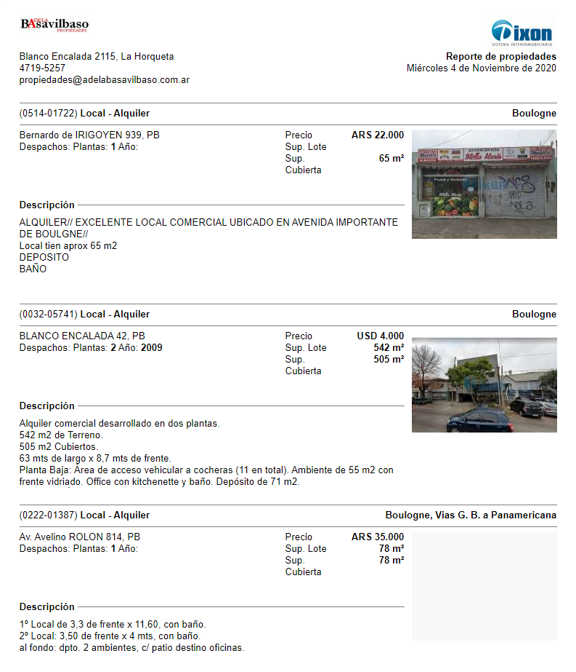
Anexo I
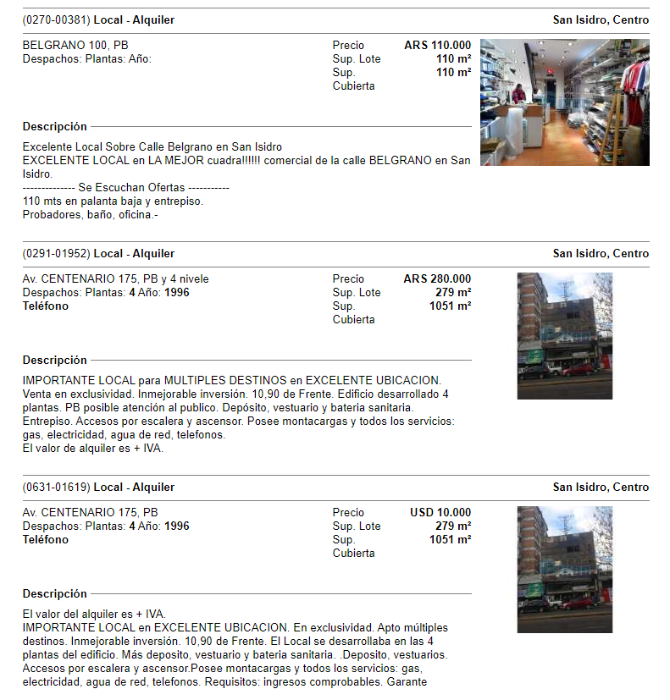
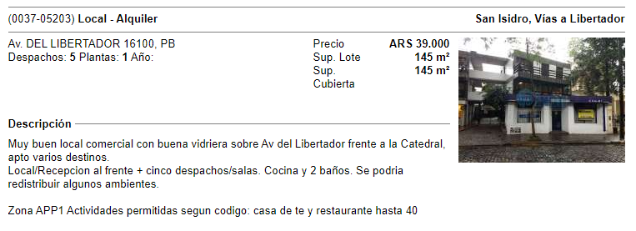
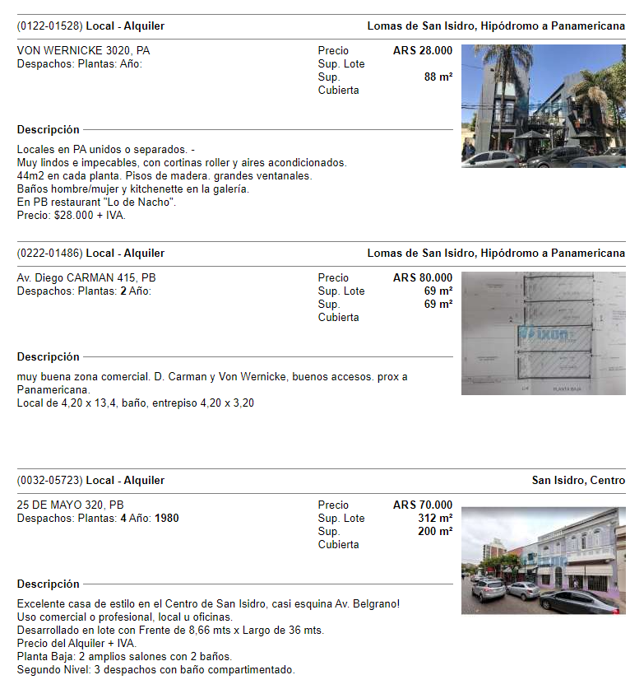
Anexo II
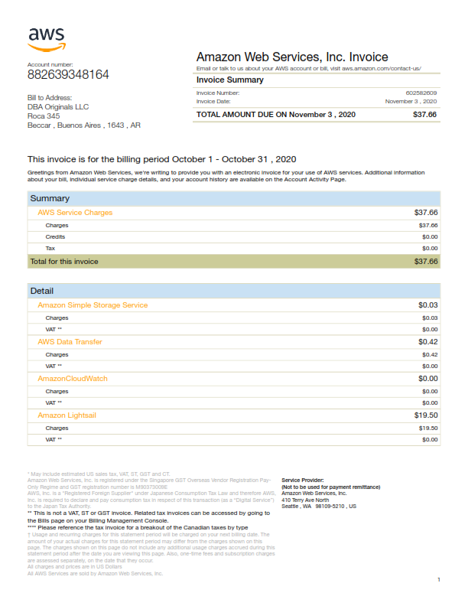
Bibliografía
  - Anónimo (2019). ¿Cómo fue?: La historia de la empresa más valiosa del país, Mercado Libre. Revista Más Industrias. Recuperado de: https://masindustrias.com.ar/como-fue-los-comienzos-de-mercado-libre-la-empresa-mas-valiosa-del-pais/
  - Anónimo (2019). Marketplace: qué es y cómo impulsar tus vendas por una plataforma online. Rockcontent. Recuperado de: https://rockcontent.com/es/blog/marketplace/
  - Anónimo (2019). Precio de página web ¿Cuánto cuesta en Argentina?. Drubbit. Recuperado de:
https://drubbit.com/precio-de-pagina-web-en-argentina/#Cuanto_vale_realmente_una_pagina_web_profesional
  - Anónimo (2019). Te decimos cómo surgió el comercio electrónico de forma sencilla. Instituto Internet. Recuperado de: https://www.institutointernet.com/blog/te-decimos-como-surgio-el-comercio-electronico-de-forma-sencilla/
  - Anónimo. ¿Cómo Amazon se convirtió en el rey del e-commerce?. NextU. Recuperado de: https://www.nextu.com/blog/historia-de-amazon/
  - Anónimo. B2E. EcuRed. Recuperado de: https://www.ecured.cu/B2E#Ventajas_del_B2E
  - Bigné, J.E., Aldás, J. Andreu, L. y Ruíz, C. (2007). La adopción del B2B en las pymes españolas: antecedentes y consecuencias. Revista Española de Investigación de Marketing ESIC. Septiembre 2007, Vol. 11, n.º 2 (117-133). Recuperado de: https://www.aemark.org/esic/2008/100916_160539_E.pdf
  - Budet Jofra, X. Pérez Gómez,A. (2018) La logística como fuente de valor añadido al e-commerce. Oikonomics, N° 9, 28-40. http://oikonomics.uoc.edu/divulgacio/oikonomics/_recursos/documents/09/Oikonomics_9_cast_OpenCMS_a4.pdf#page=28
  - Castro, M. F. (2019). Historia del e-commerce: desde los orígenes hasta el Dropshipping. RedHistoria. Recuperado de: https://redhistoria.com/historia-del-e-commerce-y-como-iniciar-una-tienda-online/
  - Colaboradores e Invitados (2014). Historia del e-Commerce. Fresh Commerce. Recuperado de: https://www.freshcommerce.es/blog/historia-del-e-commerce/
  - Datta, Pratim. (2011). A preliminary study of e-commerce adoption in developing countries. Inf. Syst. J.. 21. 3-32.
  - Díaz, C. Qué es un e-commerce, diferencias con otros conceptos y primeros pasos a dar si quieres lanzar tu comercio electrónico. Doofinder. Recuperado de: https://www.doofinder.com/es/blog/que-es-e-commerce
  - Díaz, J (2020) La historia de Mercado Libre, la plataforma que revolucionó el comercio electrónico en Latinoamérica. Negocios y Emprendimiento. Recuperado de: https://www.negociosyemprendimiento.org/2020/08/historia-mercado-libre.html
  - Galeano, S (2019) Historia de Alibaba: el increíble crecimiento del gigante del eCommerce mundial rompe todos los récords. Marketing 4 e-commerce. Recuperado de: https://marketing4e-commerce.net/historia-de-alibaba-increible-crecimiento-del-gigante-del-e-commerce-mundial/#:~:text=Jack%20Ma%2C%20fundador%20de%20Alibaba,%C3%A1gil%20y%20sobre%20todo%20seguro.
  - Gutiérrez, I (2020) ¿Qué es Alibaba? Historia y logros de la compañía china. MUY Financiero. Recuperado de: http://www.muyfinanciero.com/empresas/alibaba/
  - Jones, Carola, & Alderete, María V., & Motta, Jorge (2013). Adopción del comercio electrónico en Micro, Pequeñas y Medianas empresas comerciales y de servicios de Córdoba, Argentina. Cuadernos de Administración, 29(50),164-175. [fecha de Consulta 2 de Septiembre de 2020]. ISSN: 0120-4645. Disponible en: https://www.redalyc.org/articulo.oa?id=2250/225029797006
  - Ley 27.551. Ley de Alquileres. Código Civil y Comercial de la Nación. Recuperado de: http://servicios.infoleg.gob.ar/infolegInternet/anexos/335000-339999/339378/norma.htm
  - Nemat, Rania (2011). Taking a look at different types of e-commerce. World Applied Programming, Vol 1(2). WAP Journal, 100-104
  - Onerisso, A. [Colegio de Martilleros de San Isidro] (2020). Charla Nueva Ley de Alquileres [Archivo de video] Recuperado de: https://www.youtube.com/watch?v=sUVicvAQC1c&feature=youtu.be&ab_channel=ColegiodeMartillerosdeSanIsidro
  - Pascha, N. M. (2020) El imponente despliegue del comercio electrónico en el contexto de pandemia. Infobae. Recuperado de: https://www.infobae.com/opinion/2020/07/29/el-imponente-despliegue-del-comercio-electronico-en-el-contexto-de-pandemia/
  - Quiroa, M. Business to employees (B2E). Economipedia. Recuperado de: https://economipedia.com/definiciones/business-to-employees-b2e.html
  - Requena, A (2019) Factores a considerar a la hora de abrir un local comercial. Mente Diamante. Recuperado de: https://mentediamante.com/blog/factores-abrir-local-comercial
  - Rodríguez, G. S. (2003). El e-commerce a nivel internacional: algunos casos. Revista de Derecho, Universidad del Norte (20), 12-29.
  - Sanchez Galán, J. Consumer to consumer (C2C). Economipedia. Recuperado de: https://economipedia.com/definiciones/consumer-to-consumer.html
  - Urbano Mateos, S. M. ¿Qué es Amazon? ActualidadeCommerce. Recuperado de: https://www.actualidade-commerce.com/que-es-amazon/

